2016年台灣日語教育學會 日語教學研究發表會

日 期：2016年10月22日(六)
場 所：國立臺中科技大學 中正大樓8樓 國際會議廳
主辦單位：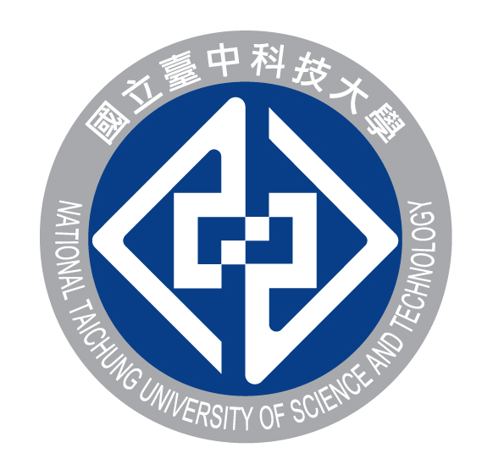國立臺中科技大學 應用日語系台灣日語教育學會

09:05~09:30 | 報到
09:35~09:40 | 【開幕式】 司儀：劉怡伶(東吳大學日本語文學系副教授)  賴錦雀(台灣日語教育學會理事長)
【演 講】
09:50~10:50 | 演講者：長友和彦(大葉大學外語學院院長)  題 目：今、日本語教育が突き付けられている課題とは？  主持人：賴錦雀(東吳大學日本語文學系教授)
【論文發表】
第一場  10:55~11:25 | 發表者：堂坂順子(國立臺中科技大學助理教授)  題 目：協同学習を通して得た日本語学習者の絆と自立：  卒業制作の取り組みから  講評人：黃英哲(國立台中科技大學應用日語系副教授)
第二場  11:30~12:00 | 演講者：鈴木 衛（北見工業大學國際交流中心特任講師）  題 目：北見工業大学における日本事情の実践例について  講評人：邱若山(靜宜大學日本語文學系副教授)
12:05~12:10 | 【閉幕式】  謝敏華(國立臺中科技大學應用日語系主任)
12:15~14:15 | 學者交流餐敘
※研討會參加報名期限：2016 年10月19日（星期三）12：00 前
※聯絡人：郭華修秘書(02-28819471分機6532)
※活動報名網址：https://www.beclass.com/rid=193a18c57d10fbf92262
※國立臺中科技大學交通資訊與校園導覽網頁：http://www.nutc.edu.tw/files/11-1000-150.php
註:當日自行開車者，可停本校中華路校門旁車道進入之地下停車場，拿磁扣後自行進入，停車費為每小時30元左右。
※台灣日語教育學會網址：http://www.taiwanjapanese.url.tw/index.htm

